生成排列和组合

Generating permutations

Inversions in Permutations

Generating combinations

Generating r-combinations

1，**活动数**





只有3,5,6是可移动的，1从来都是不可能移动的。

2，**排列**中的逆序



a1: 表示排在1前面但是大于1的数字的个数。



逆序的例题：

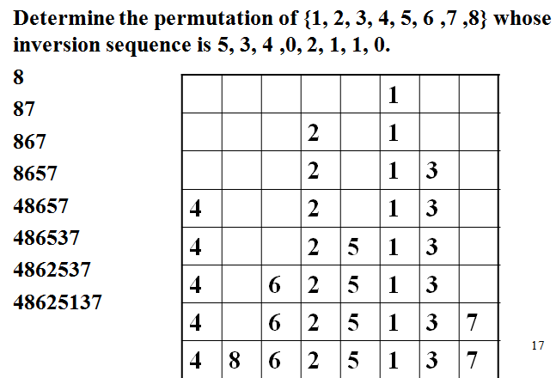

3，生成**组合**

Let S = {*xn*-1, …, *x*1, *x*0} be a set of *n* elements.





4，生成**r子集**



按字典序生成{1,2,3,...,n}的r子集的方法：



例题：





例题：

